Grupo Asesor de Desarrollo de las  Telecomunicaciones (GADT)  33.ª reunión, Ginebra (Suiza), 7-10 de abril de 2026 | 
 | Documento GADT-26/5-S
 | 3 de marzo de 2026
 | Original: inglés
Presidente de la Comisión de Estudio 1 del UIT-D
Alcance de los trabajos de la Comisión de Estudio 1 del UIT-D para el periodo de estudios 2026-2029
Resumen:
En este informe se presenta el alcance de los trabajos de la Comisión de Estudio 1 del UIT-D para el periodo de estudios 2026-2029, a tenor de lo acordado en la Conferencia Mundial de Desarrollo de las Telecomunicaciones de 2025 (CMDT-25). También se proporciona información sobre las decisiones de la CMDT-25 que afectan a Comisiones de Estudio del UIT-D y el plan de trabajo de la Comisión de Estudio 1 para cumplir su mandato.
La primera reunión de la Comisión de Estudio 1 del UIT-D para el nuevo periodo de estudios tendrá lugar del 13 al 17 de abril de 2026.
Acción solicitada:
Se invita al GADT a que tome nota del presente documento y a que formule las orientaciones que estime oportunas.
Referencias:
Resolución 2 de la CMDT (Rev. Bakú, 2025), Resolución 1 de la CMDT (Rev. Bakú, 2025)

1 Decisiones de la CMDT-25 que afectan a la Comisión de Estudio 1 del UIT-D
Las Comisiones de Estudio del UIT-D se rigen por el proceso y los métodos de trabajo establecidos en la Resolución 1 (Rev. Bakú, 2025), "Reglamento Interno del Sector de Desarrollo de las Telecomunicaciones de la UIT adoptado por la CMDT-25". La CMDT-25 reiteró la función de las Comisiones de Estudio del UIT-D de proporcionar a los miembros una plataforma para compartir experiencias, presentar ideas, intercambiar opiniones y alcanzar un consenso sobre estrategias para abordar las prioridades actuales y futuras en materia de telecomunicaciones y TIC. Al hacerlo, se fortaleció la función de las Comisiones de Estudio del UIT-D de ayudar a los Estados Miembros a alcanzar sus metas relativas a los ODS y sus objetivos específicos para el desarrollo.
La variación de los métodos de trabajo en el marco de la Resolución 1 (Rev. Bakú, 2025) comprende disposiciones nuevas o modificadas relacionadas con los funcionarios (en particular, se informa al Miembro pertinente si el funcionario está ausente durante dos reuniones consecutivas), los informes de resultados (por ejemplo, 70 páginas como máximo, en lugar de 50 para los nuevos informes de resultados relativos a una Cuestión específica), los productos intermedios (en particular, una recopilación de los productos intermedios publicados puede constituir un informe de resultados), la colaboración con otros Sectores de la UIT (por ejemplo, procedimientos adicionales o revisados para los grupos intersectoriales de correspondencia y los Grupos de Relator Intersectoriales) y las actividades de apoyo a las Comisiones de Estudio (por ejemplo, eventos relacionados con las prioridades y los objetivos del Plan de Acción de Bakú y las resoluciones de la CMDT, celebrados en el marco de reuniones de Comisiones de Estudio, o en torno a las fechas de las mismas), entre otros temas.
Tal y como se detalla en la Resolución 2 (Rev. Bakú, 2025), la Comisión de Estudio 1 (CE 1) del UIT-D ha reiterado su interés específico en "la conectividad universal significativa para reducir la brecha digital". El nuevo equipo directivo designado por la CMDT-25 para coordinar los trabajos de la CE 1 está integrado por un presidente y 16 vicepresidentes. Las funciones de coordinación sobre temas específicos se asignarán a los vicepresidentes.
La CE 1 abarca cinco Cuestiones, frente a las 7 anteriores, lo que reduce los solapamientos entre temas y contribuciones y aumenta la eficiencia en el uso de los recursos. Si bien se ha reducido el número de Cuestiones, se han mantenido los temas principales de las Cuestiones de Estudio anteriores, y algunos se han fusionado en nuevas Cuestiones. Las cinco Cuestiones también abordarán nuevos temas. Su objetivo es analizar, de conformidad con su mandato respectivo, las telecomunicaciones y TIC nuevas o incipientes, incluidas las aplicaciones de inteligencia artificial (IA), a fin de proporcionar una conectividad universal significativa.
Las Cuestiones de estudio específicas analizarán nuevos temas, entre los que se incluyen: la complementariedad de las redes terrenales y las no terrenales; la formulación de políticas basadas en datos; la colaboración intersectorial institucionalizada (por ejemplo, entre los sectores de las TIC, las finanzas, la energía, la enseñanza y el transporte) para armonizar los objetivos de infraestructura de telecomunicaciones y TIC con las prioridades de desarrollo a escala nacional; el uso de la IA en la prestación de servicios técnicos a través de la cadena de radiodifusión; la utilización de la IA y los gemelos digitales, entre otras herramientas pertinentes relativas a los servicios y las tecnologías de telecomunicaciones y TIC nuevos o incipientes a los efectos de predicción, reducción y gestión del riesgo de situaciones de catástrofe; efectos económicos de los servicios y las tecnologías de telecomunicaciones y TIC nuevos o incipientes, incluidas las aplicaciones de IA y el metaverso; la valoración del espectro a escala nacional; el dinero móvil; la contribución de los servicios de telecomunicaciones y TIC al rendimiento de la inversión en el plano social; la manera en que las soluciones de telecomunicaciones y TIC accesibles pueden mejorar el entorno de trabajo y el acceso a oportunidades laborales, en particular respecto de las personas con discapacidad y las personas con necesidades específicas; y estrategias innovadoras sobre concienciación y empoderamiento de los consumidores.
La presentación de los resultados provisionales al respecto se incorporará a los planes de trabajo específicos de cada Cuestión, en la medida de lo posible. La capacitación de las Comisiones de Estudio del UIT-D seguirá ocupando un lugar destacado en las Cuestiones de estudio, lo que se llevará a cabo mediante el intercambio de estudios de caso y la organización de talleres y seminarios web.

2 Introducción a los trabajos de la Comisión de Estudio 1 del UIT-D

2.1 Alcance de los trabajos
La Comisión de Estudio 1 (CE 1) se constituyó de conformidad con la Resolución 2
(Rev. Bakú, 2025) para examinar, a través de las Cuestiones aprobadas por los miembros de la UIT en la CMDT-25, temas relacionados con la conectividad universal significativa para reducir la brecha digital.
Los temas que abordará la CE 1 son los siguientes:
– Aspectos normativos y de políticas a escala nacional relacionados con el desarrollo de las telecomunicaciones y TIC de banda ancha.
– Aspectos económicos en el ámbito de las telecomunicaciones y TIC a escala nacional, incluida la facilitación de la implementación de la economía digital y la prestación de servicios de telecomunicaciones y TIC, en particular en zonas rurales o lejanas.
– Enfoques nacionales para proporcionar acceso a las telecomunicaciones y TIC en zonas rurales o lejanas, en particular en los países en desarrollo, incluidos los países menos adelantados, los pequeños Estados insulares en desarrollo, los países en desarrollo sin litoral y los países con economías en transición.
– Acceso a los servicios de telecomunicaciones y TIC para fomentar comunicaciones inclusivas, especialmente para las personas con discapacidad y las personas con necesidades específicas.
– Migración y adopción de tecnologías digitales de radiodifusión en diversos entornos.
– Utilización de las telecomunicaciones y TIC para la reducción y gestión del riesgo de situaciones de catástrofe, en particular en los países en desarrollo.
– Información, empoderamiento, protección y derechos de los consumidores en relación con los servicios de telecomunicaciones y TIC, en particular respecto de grupos vulnerables.
– Telecomunicaciones y TIC nuevas o incipientes, incluidas las aplicaciones de inteligencia artificial (IA), a los efectos de prestación de una conectividad universal significativa.

2.2 Dirección de la Comisión de Estudio 1
La CMDT-25 designó a los miembros de la dirección de la CE 1 para el noveno ciclo (2026-2029); el Sr. Roberto Mitsuake Hirayama (Brasil) fue nombrado Presidente, y se designaron a dieciséis vicepresidentes:
– Sra. Hadiza Kachallah (Nigeria (República Federal de), AFR)
– Sr. Malick Ndiaye (Senegal (República de), AFR)
– Sr. Francisco Antonio Casaccia Torres (República del Paraguay, AMS)
– Sr. Ali Rasheed Hamad Al-Hamad (Kuwait (Estado de), ARB)
– Sr. Abdelwaheb Galizra (Argelia (República Argelina Democrática y Popular), ARB)
– Sr. Wesam M. Sedik (Egipto (República Árabe de), ARB)
– Sra. Memiko Otsuki (Japón, ASP)
– Sr. Sunil Singhal (India (República de), ASP)
– Sra. Sha Wei (China (República Popular), ASP)
– Sr. Dao Ngoc Tuyen (Viet Nam (República Socialista de), ASP)
– Sr. Ilgar Abdullayev (Azerbaiyán (República de), CEI)
– Sra. Anastasia Konukhova (Federación de Rusia, CEI)
– Sra. Umida Musayeva (Uzbekistán (República de), CEI)
– Sra. Cristina Aguiar (Portugal, EUR)
– Sr. Mehmet Alper Tekin (República de Türkiye, EUR)
– Sr. Teddy Woodhouse (Reino Unido de Gran Bretaña e Irlanda del Norte, EUR)

2.3 Cuestiones de la Comisión de Estudio 1
La CMDT-25 asignó a la Comisión de Estudio 1 las siguientes Cuestiones:
– Cuestión 1/1: Políticas y estrategias propicias para la conectividad, en particular en zonas insuficientemente atendidas, rurales o lejanas.
– Cuestión 2/1: Políticas y reglamentos propicios para la adopción de servicios y tecnologías digitales de telecomunicaciones y TIC a los efectos de distribución y radiodifusión.
– Cuestión 3/1: Utilización de las telecomunicaciones y las TIC para la reducción y gestión del riesgo de catástrofes.
– Cuestión 4/1: Aspectos económicos de las telecomunicaciones y las TIC a escala nacional.
– Cuestión 5/1: Protección y empoderamiento del consumidor y accesibilidad efectiva para todos, en particular para las personas con discapacidad y las personas con necesidades específicas.

2.4 Designación de Relatores y Vicerrelatores de la Comisión de Estudio 1
El 16 de diciembre de 2025 se envió a los Miembros una convocatoria para designar relatores y vicerrelatores, y los nombramientos correspondientes a las cinco Cuestiones de estudio se realizarán en la sesión plenaria inaugural de la primera reunión de la CE 1 de la UIT-D, que se celebrará el 13 de abril de 2026. El nombramiento de los relatores se basará tanto en su experiencia en el tema que se va a estudiar como en su capacidad para coordinar los trabajos. LA designación de los vicerrelatores también se regirá por criterios de equilibrio regional. Las directrices prácticas acordadas en el GADT 2025 se tendrán en cuenta a tal efecto.
La lista de todas las candidaturas recibidas puede consultarse a través de la siguiente dirección electrónica: https://www.itu.int/en/ITU-D/Study-Groups/2026-2029/Pages/candidates.aspx

3 Estrategia y plan de trabajo para la Comisión de Estudio 1
En virtud de la estructura del Plan de Acción de Bakú y su contribución al plan estratégico de la UIT (véase el anexo 1) se establecen vínculos claros con las Comisiones de Estudio del UIT-D. Las Comisiones de Estudio de la UIT, así como las Iniciativas Regionales y las Resoluciones acordadas en la CMDT-25, contribuyen a las cinco prioridades del UIT-D que facilitan el cumplimiento del mandato de la UIT-D y orientan a la BDT para el próximo ciclo de planificación con respecto a lo que el UIT-D prevé lograr, en consonancia con el enfoque general de gestión orientado a resultados y los objetivos estratégicos y las prioridades temáticas de la Unión.
Con objeto de que la Comisión de Estudio 1 alcance los resultados previstos para el periodo de estudios 2026-2029, de conformidad con el alcance de los trabajos que figura en la Resolución 2 (Rev. Bakú, 2025) "Establecimiento de Comisiones de Estudio", cabe tener en cuenta y aplicar desde el principio los elementos clave siguientes:
– Se han previsto cuatro reuniones anuales a nivel de Comisión de Estudio, así como tres conjuntos de reuniones del Grupo de relator. Por otro lado, se prevé celebrar en Ginebra y en las Regiones, de conformidad con las propuestas de los miembros, talleres y seminarios web, con la participación de expertos ajenos a la labor de los miembros del UIT-D, sobre temas relacionados con las Cuestiones objeto de estudio, que tendrán lugar a lo largo del periodo de estudios, en la medida de lo posible. Se alienta a los miembros a que formulen propuestas de taller y seminario web para someterlos a examen en el marco de las reuniones anuales de las Comisiones de Estudio.
– La reducción del número de Cuestiones de estudio pone de manifiesto ciertos elementos de índole práctica. Se ha revisado el plan de gestión del tiempo de las reuniones de la CE1, con objeto de que las reuniones del equipo directivo de la CE 1 y las reuniones conjuntas del equipo de gestión de las CE puedan celebrarse entre semana (los lunes y viernes), en lugar de los domingos. Por otro lado, el plan de gestión del tiempo de las reuniones del Grupo de Relator de la CE 1 (incluidos los talleres) abarcaría 7,5 días en lugar de 14. También se prevé que la reducción de esa duración mejore las posibilidades para celebrar las reuniones fuera de la sede de la UIT cuando el proyecto de construcción del edificio de la sede de la UIT así lo requiera.
– Una buena planificación al comienzo del periodo de estudios también permitirá establecer sinergias estratégicas entre los trabajos de las Cuestiones de estudio de la CE 1, con respecto a las Cuestiones de la CE 2, así como con Comisiones de los demás Sectores. A petición de los Miembros, se tendrá en cuenta la necesidad de informar sobre las sinergias logradas sobre la base de los trabajos de las Cuestiones de estudio, los programas, las Iniciativas Regionales y proyectos conexos en todas las actividades que emprendan las Comisiones de estudio del UIT-D (3.8.1, Resolución 1 (Rev. Bakú, 2025)).
– Al comienzo del periodo de estudios, se asignan funciones específicas a los vicepresidentes de la CE 1 a través de funciones de coordinación (3.2.3, Resolución 1 (Rev. Bakú, 2025)) para ayudar a la CE 1 y a su presidente a obtener los resultados esperados. Una de las funciones de coordinador consistirá en observar las directrices del GADT, incluidas las "directrices prácticas para promover los productos de las Comisiones de Estudio" (véase la sección 6.4 del documento TDAG-25/62). En los casos en que ninguno de los vicepresidentes de la CE1 pueda desempeñar alguna función, se invitará a otros miembros, en particular relatores y vicerrelatores, a desempeñarla.
– Al comienzo del periodo de estudios, el presidente de la CE 1 podrá informar a otros sectores de la labor de la CE 1 y de los planes de trabajo de las Cuestiones de estudio que figuran en el índice de los informes definitivos de resultados, y solicitar sus aportaciones (3.8.2, Resolución 1 (Rev. Bakú, 2025)).
– Para garantizar un trabajo sostenible con resultados de calidad, el presidente, los vicepresidentes, los relatores y los vicerrelatores de la CE 1 deberán estar presentes en las reuniones y participar plenamente en el desempeño de sus funciones. Eso se logra mediante el compromiso y el apoyo de los organismos que los designan. La falta de asistencia a las reuniones se comunicará a dichos organismos, y se les recordará su compromiso (3.2.8 y 3.3.1, Resolución 1 (Rev. Bakú, 2025)).
– Se alienta a presentar contribuciones sobre las actividades (proyectos, talleres y reuniones) que realicen a escalas nacional, regional y mundial los miembros del UIT-D a fin de complementar la labor de las Cuestiones de estudio.
– Al comienzo del periodo de estudios, se designan los coordinadores de la BDT para la CE 1 (de las oficinas regionales y de la sede) como parte del equipo directivo de la Cuestión de estudio. Desempeñan un papel crucial en la identificación y promoción de contribuciones de la región y de los beneficiarios de proyectos e iniciativas de la UIT.
El plan de trabajo preliminar de la Comisión de Estudio 1 figura en el Anexo 2. El plan de trabajo se revisará anualmente a fin de orientar la labor de la Comisión de Estudio.

4 Herramientas de colaboración
La secretaría de la CE 1, en colaboración con el servicio de TI de la BDT, pone en marcha herramientas de colaboración para facilitar a los colaboradores activos, los miembros del equipo de gestión y a los participantes en reuniones trabajar de consuno de forma eficaz. Dichas herramientas evolucionan permanentemente. Además de los servicios de participación a distancia y la retransmisión por Internet en los idiomas de la reunión de que se trate, se ponen a disposición de los participantes y de los miembros del equipo directivo listas de correo electrónico. Se establecen grupos MS Teams para que los utilicen, en su caso, los equipos directivos de cada Cuestión. Los miembros de los equipos directivos de las Cuestiones valoran en gran medida el subtitulado automático en varios idiomas, al mejorar la accesibilidad y la comunicación durante las reuniones electrónicas. Se ofrece subtitulado en todas las reuniones de la CE 1 e interpretación en idioma de signos en las reuniones de la Cuestión 5/1, algo que también es muy valorado. En la reunión más reciente del equipo directivo de la CE 1 y en la reunión conjunta del equipo directivo de las CE 1 y 2 en 2025 (que normalmente no cuenta con servicio de interpretación), se probó la interpretación mediante IA y cabe esperar que se lleven a cabo nuevos ensayos con otras herramientas.
Por otro lado, se lleva a cabo una actualización del repositorio y del panel de control de contribuciones , a fin de facilitar la búsqueda de contribuciones anteriores, incluidos sus resúmenes. El sistema de traducción automatizada de documentos (por ordenador) denominado "ITUTranslate " está disponible en el repositorio de gestión de documentos protegido mediante contraseña TIES, mediante el cual el lector puede traducir las contribuciones y los informes de las reuniones, entre otros documentos, de un idioma oficial de las Naciones Unidas a otro. Se ha desarrollado y publicado en línea el sitio web de las Comisiones de Estudio UIT-D para 2026-2029. Todas las páginas del sitio web de las Comisiones de Estudio del UIT-D, así como todas las páginas web de la BDT, están disponibles en todos los idiomas oficiales de las Naciones Unidas a través del módulo adicional ITUTranslate.
Para acceder a las herramientas colaborativas, así como a todos los documentos de la CE 1, se requiere una cuenta TIES activa.
Se alienta a los participantes de las Comisiones de Estudio a que analicen las citadas herramientas y envíen sus observaciones a la secretaría (devsg@itu.int ) para contribuir a su mejora.

5 Conclusión
Habida cuenta del nuevo alcance acordado para sus trabajos y las Cuestiones de estudio asignadas, la Comisión de Estudio 1 se reunirá del 13 al 17 de abril de 2026. En las primeras reuniones se examinarán pormenorizadamente los resultados previstos acordados por los Miembros en la CMDT-25, se determinarán los métodos para llevar a cabo su labor y se convendrán planes de trabajo detallados para cada Cuestión de estudio. En dichas reuniones también se designarán relatores y vicerrelatores para cada Cuestión de estudio.
En el primer día de la reunión se ofrecerán sesiones de orientación sobre los trabajos de las Comisiones de Estudio del UIT-D, con información pormenorizada sobre los métodos de trabajo y las herramientas disponibles para los participantes en las Comisiones de Estudio. El documento informativo destinado a los delegados se ha actualizado y está a disposición del público en todos los idiomas oficiales de las Naciones Unidas. Se recomienda leer este documento antes de asistir a las sesiones de orientación.
El bloque de reuniones del Grupo de Relator de la Comisión de Estudio 1 para 2026 está previsto que se celebre del 28 de septiembre al 7 de octubre de 2026.

Anexo 1
Estructura del Plan de Acción de Bakú y su contribución al Plan Estratégico de la UIT

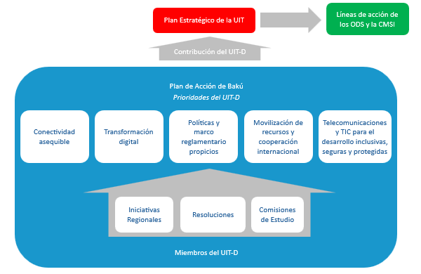

Anexo 2
Plan de trabajo de la Comisión de Estudio 1 del UIT-D
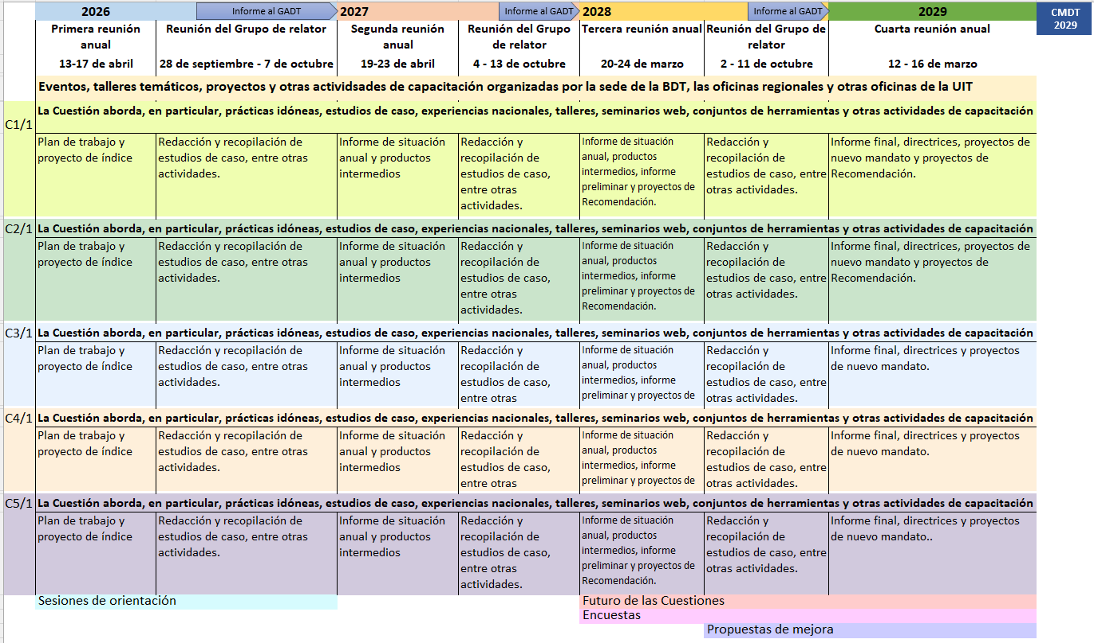
______________

El repositorio y el panel de control de contribuciones para el periodo de estudios previo (2018-2022) se pueden consultar aquí.
https://translate.itu.int/documents

